**ÔN TẬP CHƯƠNG 3**

1. **Đọc và trả lời câu hỏi**

|  |  |
| --- | --- |
| **Nội dung câu hỏi** | **Đáp án** |
| Câu 1: Nước được vận chuyển qua màng tế bào nhờ  A. Sự biến dạng của màng tế bào  B. Bơm protein và tiêu tốn ATP  C. Sự khuếch tán của các ion qua màng  D. Kênh protein đặc biệt là “aquaporin” |  |
| **Câu 2:** Trong các nhóm chất sau, nhóm chất nào dễ dàng đi qua màng tế bào nhất?  A. Nhóm chất tan trong nước và có kích thước nhỏ.  B. Nhóm chất tan trong nước và có kích thước lớn.  C. Nhóm chất tan trong dầu và có kích thước nhỏ.  D. Nhóm chất tan trong dầu và có kích thước lớn. |  |
| **Câu 3:** Cơ chế vận chuyển các chất từ nơi có nồng độ thấp đến nơi có nồng độ cao là cơ chế   1. vận chuyển chủ động 2. vận chuyển thụ động   C. thẩm tách  D. thẩm thấu |  |
| **Câu 4:** Môi trường đẳng trương là môi trường có nồng độ chất tan  A. Cao hơn nồng độ chất tan trong tế bào  B. Bằng nồng độ chất tan trong tế bào  C. Thấp hơn nồng độ chất tan trong tế bào  D. Luôn ổn định |  |
| **Câu 5:** Ở sinh vật nhân sơ không có ti thể thì hô hấp tế bào diễn ra ở đâu?  A. ở tế bào chất và nhân tế bào  B. ở tế bào chất và màng nhân  C. ở tế bào chất và màng sinh chất  D. ở nhân tế bào và màng sinh chất |  |
| **Câu 6:** Năng lượng chủ yếu của tế bào tồn tại  A. ở dạng tiềm ẩn trong các liên kết hóa học  B. dưới dạng nhiệt  C. dưới dạng điện năng  D. dưới dạng hoặc hóa năng hoặc điện năng |  |
| **Câu 7:** Nói về ATP, phát biểu nào sau đây không đúng?  A. Là một hợp chất cao năng  B. Là đồng tiền năng lượng của tế bào  C. Là hợp chất chứa nhiều năng lượng nhất trong tế bào  D. Được sinh ra trong quá trình chuyển hóa vật chất và sử dụng trong các hoạt động sống của tb |  |
| **Câu 8:** Số liên kết cao năng có trong 1 phân tử ATP là  A. 3 liên kết    B. 2 liên kết    C. 4 liên kết    D. 1 liên kết |  |
| **Câu 9:** Trong tế bào, năng lượng ATP được sử dụng vào các việc chính như:  (1) Phân hủy các chất hóa học cần thiết cho cơ thể  (2) Tổng hợp nên các chất hóa học cần thiết cho tế bào  (3) Vận chuyển các chất qua màng  (4) Sinh công cơ học  Những khẳng định đúng trong các khẳng định trên là  A. (1), (2)    B. (1), (3)    C. (1), (2), (3)    D. (2), (3), (4) |  |
| **Câu 10:** Cây xanh có khả năng tổng hợp chất hữu cơ từ CO2 và H2O dưới tác dụng của năng lượng ánh sáng. Quá trình chuyển hóa năng lượng kèm theo quá trình này là  A. Chuyển hóa từ hóa năng sang quang năng  B. Chuyển hóa từ quang năng sang hóa năng  C. Chuyển hóa từ nhiệt năng sang quang năng  D. Chuyển hóa từ hóa năng sang nhiệt năng |  |
| **Câu 11:** Đặc điểm nào sau đây không phải của enzim?  A. Là hợp chất cao năng  B. Là chất xúc tác sinh học  C. Được tổng hợp trong các tế bào sống  D. Chỉ làm tăng tốc độ phản ứng mà không bị biến đổi sau phản ứng |  |
| **Câu 12:** Phát biểu nào sau đây đúng?  A. Đường được tạo ra trong pha sáng  B. Khí oxi được giải phóng trong pha tối  C. ATP sinh ra trong quang hợp là nguồn năng lượng lớn cung cấp cho tế bào  D. Oxi sinh ra trong quang hợp có nguồn gốc từ nước |  |
| **Câu 13:** Vùng cấu trúc không gian đặc biệt của enzim chuyên liên kết với cơ chất được gọi là  A. trung tâm điều khiển   B. trung tâm vận động  C. trung tâm phân tích   D. trung tâm hoạt động |  |
| **Câu 14:** Tế bào có thể tự điều chỉnh quá trình chuyển hóa vật chất bằng cách nào?  A. Điều khiển hoạt tính của enzim bằng cách tăng nhiệt độ  B. Điều khiển hoạt tính của enzim bằng các chất hoạt hóa hay ức chế  C. Điều khiển hoạt tính của enzim bằng cách giảm nhiệt độ  D. Điều khiển hoạt tính của enzim bằng các chất tham gia phản ứng |  |
| **Câu 15:** Năng lượng mà tế bào thu được khi kết thúc giai đoạn đường phân một phân tử glucozo là  A. 2ADP   B. 1ADP   C. 2ATP   D. 1ATP |  |

1. **Tìm ra 15 từ khoá quan trọng ứng với các câu hỏi trên**

|  |  |  |
| --- | --- | --- |
| 1 | 6 | 11 |
| 2 | 7 | 12 |
| 3 | 8 | 13 |
| 4 | 9 | 14 |
| 5 | 10 | 15 |

**3. Học sinh điền nội dung để bảng hệ thống kiến thức chương 3 hoàn chỉnh.**

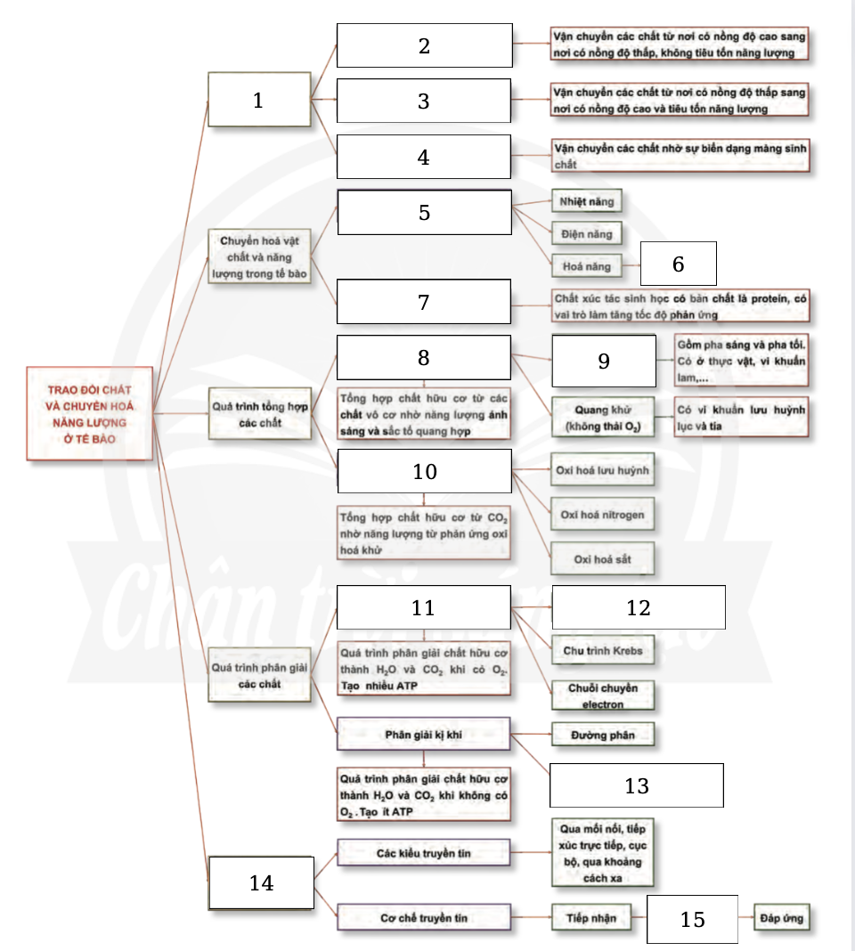

**4. Trả lời các câu hỏi trong SGK**

**4.1. Vận chuyển các chất qua màng sinh chất**

**BT1/84: So sánh tốc độ hô hấp tế bào trong các trường hợp sau và giải thích.**

|  |  |  |
| --- | --- | --- |
| 1. Người đang chạy | 1. Người đang ngủ | 1. Người đang đi bộ |
|  |  |  |

**\*Thực hiện nhiệm vụ:**

Các nhóm thảo luận trong vòng 3 phút giơ bảng trả lời.

GV yêu cầu 1-2 nhóm phát biểu, giải thích lý do chọn đáp án. Các nhóm khác nhận xét và bổ sung.

Đáp án PHT: ………………………………………………………………………………………

Giải thích: ………………………………………………………………………………………………………………………………………………………………………………………………………………………………………………………………………………………………………………………………………………………………………………………………………………………………………………………………………………………………………………………………………

**BT 2 SGK/84. Hình 1 mô tả quá trình vận chuyển qua màng sinh chất. hãy cho biết (1), (2), (3) là hình thức vận chuyển gì? Phân biệt các hình thức vận chuyển đó.**

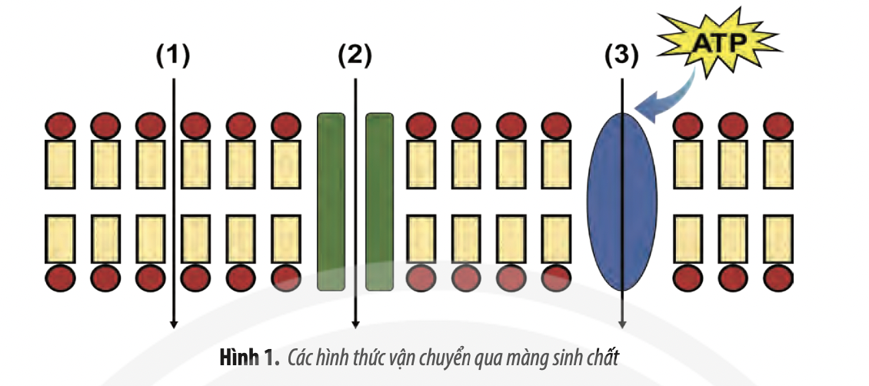

|  |  |  |
| --- | --- | --- |
| **Khuyếch tán qua lớp phospholipid kép** | **Khuyếch tán qua kênh protein** | **Vận chuyển chủ động.** |
| - Vận chuyển các chất từ nơi có nồng độ…… đến nơi có nồng độ ……….  - …………… tiêu tốn năng lượng.  - Khuyếch tán ……….. qua lớp phospholipid.  - Các chất có khích thước n……., không phân cực, tan trong lipid. | - Vận chuyển các chất từ nơi có nồng độ ………. đến nơi có nồng độ ………….  - ………….. tiêu tốn năng lượng.  - Khuyếch tán qua kênh protein màng.  - Các chất có kích thước lớn……., các chất phân cực, không tan trong lipid. | - Vận chuyển các chất từ nơi có nồng độ …… đến nơi có nồng độ ……..  - ……… tiêu tốn năng lượng ATP.  - Khuyếch tán qua bơm protein đặc hiệu.  - Các chất cần thiết đối với tế bào. |

**BT 3 SGK/84: Tại sao khi rửa rau, củ, quả, chúng ta không nên ngâm trong nước muối quá lâu?**

Trả lời:

………………………………………………………………………………………………………………………………………………………………………………………………………………………………………………………………………………………………………………………………………………………………………………………………………………………………………………………………………………………………………………………………………

**4.2. Phần chuyển hoá vật chất và năng lượng trong tế bào**

**BT5/84: Bổ sung thông tin vào hình 2 để hoàn thành sơ đồ về mối quan hệ giữa pha sáng và pha tối của quá trình quang hợp.**

**Đáp án PHT:**

**(1)……………………………………….(2)……………………………(3)………………………**

**(4)……………………………………….(5)……………………………(6)………………………**

**4.3.Truyền thông tin giữa các tế bào.**

**BT6/84: Bằng cách nào tế bào có thể lựa chọn được những chất cần thiết để thực bào trong hàng loạt các chất xung quanh?**

**Đáp án:** ………………………………………………………………………………………………………………………………………………………………………………………………………………………………………………………………………………………………………………………………………………………………………………………………………………………………………………………………………………………………………………………………………

**VẬN DỤNG – MỞ RỘNG.**

**Hoạt động cá nhân ở nhà: trả lời các câu hỏi 4,7/84 SGK.**

………………………………………………………………………………………………………………………………………………………………………………………………………………………………………………………………………………………………………………………………………………………………………………………………………………………………………………………………………………………………………………………………………………………………………………………………………………………………………………………………………………………………………………………………………………………………………………………………………………………………………………………………………………………………………………………………………………………………………………………………………………………………………………………………………………………………………………………………………………………………………………………………………………………………………………………………………………………………………………………………………………………………………………………………………………………………………………………………………………………………………………………………………………………………………………………………………………………………………………………………………………………………………………………………………………………………………………………………………………………………………………………………………………………………………………………………………………………………………………………………………………………………………………………………………………………………………………………………………………………………………………………………………………………………………………………………………………………………………………………………………………………………………………………………………………………………………………………………………………………………………………………………………………………………………………………………………………………………………………………………………………………………………………………………………………………………………………………………………………………………………………………………………………………………………………………………………………………………………………………………………………………………………………………………………………………………………………………………………………………………………………………………………………………………………………